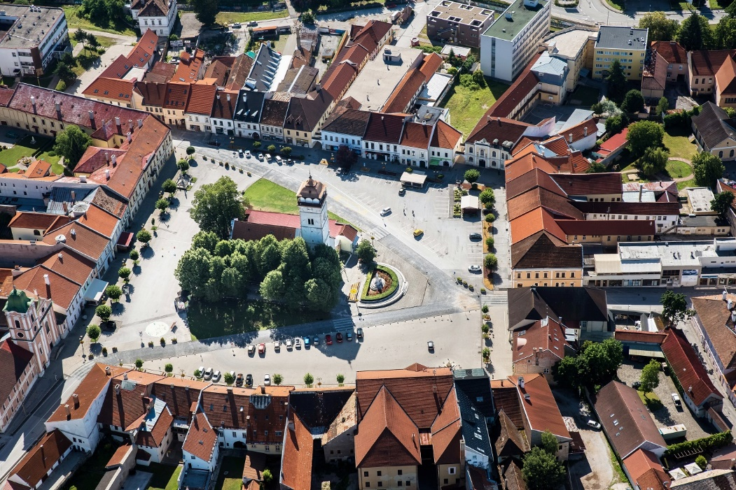
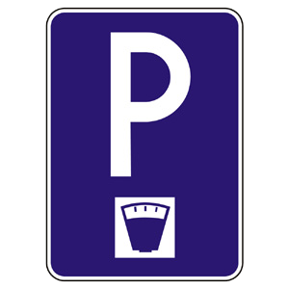

Predaj parkovacích kariet

Mesto Rožňava oznamuje občanom, že predaj parkovacích kariet prebieha na Mestskom úrade v Rožňave, Šafárikova 29 a to pon.,uto.,štvrt., v čase 8:00-11:30 a 12:30-15:00, v str.,pia. v čase 8:00-11:30 v kancelárii prvého kontaktu na Mestskom úrade v Rožňave okienko č. 3 alebo č. 4, alebo online prostredníctvom webovej aplikácie na adrese datamesta.roznava.sk.
Povinnou prílohou pre overenie je predloženie OP (občianskeho preukazu) a TP (technického preukazu vozidla), v prípade uplatnenia zľavy z ceny parkovného je potrebné predložiť kartu ROŽŇAVČAN. V prípade zanechania žiadosti na MsÚ mimo vyhradených časov, je potrebné priložiť fotokópie vyššie uvedených dokladov.

Žiadosť o vydanie parkovacej karty

Meno a priezvisko: .........................................................................................................................................
Adresa trvalého bydliska: ...............................................................................................................................
Telefonický kontakt: .......................................................................................................................................
E-mail: ............................................................................................................................................................
EČV: ................................................................................................................................................................
Prílohy v prípade zanechania žiadosti na MsÚ : 1. fotokópia OP
2. fotokópia TP
3. fotokópia karty ROŽŇAVČAN

Informovanie o spracovaní osobných údajov
Poskytnuté osobné údaje budú spracované len za účelom vybavenia Vašej žiadosti v súlade s Nariadením Európskeho parlamentu a Rady č.2016/679 o ochrane fyzických osôb pri spracúvaní osobných údajov a o voľnom pohybe takýchto údajov a zákonom č.18/2018 Z. z. o ochrane osobných údajov. Osobné údaje môžu byť poskytnuté orgánom štátnej moci, kontrolným orgánom za účelom kontroly z ich strany a prípadne iným príjemcom, ak to povaha žiadosti vyžaduje. Prístup k osobným údajom budú mať len tí zamestnanci mesta, ktorí majú na starosti vybavenie žiadosti. Osobné údaje nebudú poskytnuté do tretích krajín. Po vybavení žiadosti budú osobné údaje a žiadosť archivované v súlade s registratúrnym plánom mesta. Môžete od nás požadovať prístup k Vašim osobným údajom, máte právo na ich opravu, právo namietať proti spracúvaniu. Ak sa domnievate, že Vaše osobné údaje sú spracúvané nespravodlivo alebo nezákonne, môžete podať sťažnosť na dozorný orgán ako aj právo podať návrh na začatie konania dozornému orgánu ktorým je Úrad na ochranu osobných údajov Slovenskej republiky, Hraničná 12, 820 07 Bratislava 27. Predmetné práva si môžete uplatniť písomne doručením žiadosti na adresu: Mesto Rožňava, Šafárikova 29 048 01 Rožňava, osobne v kancelárii prvého kontaktu na Mestskom úrade v Rožňave okienko č. 3 alebo č.4 alebo elektronicky na email parkovanie@roznava.sk. Kontakt na osobu zodpovednú za ochranu osobných údajov: zodpovednaosoba@somi.sk. Viac informácií o ochrane osobných údajov nájdete na našej webovej stránke – www.roznava.sk.
Fotokópiu občianskeho preukazu potrebujeme na overenie Vášho pobytu v meste Rožňava. Po overení v našej databáze bude fotokópia občianskeho preukazu zlikvidovaná. Maximálna doba uchovania fotokópie je 10 dní.
Fotokópiu technického preukazu potrebujeme na overenie vlastníctva motorového vozidla. Po overení bude fotokópia technického preukazu zlikvidovaná. Maximálna doba uchovania fotokópie je 10 dní.

